II

1. 分析最差時間複雜度
2. O(無限大) → 當30 < N < 90時，N一直保持不變，因此一直進行遞迴
3. (c) 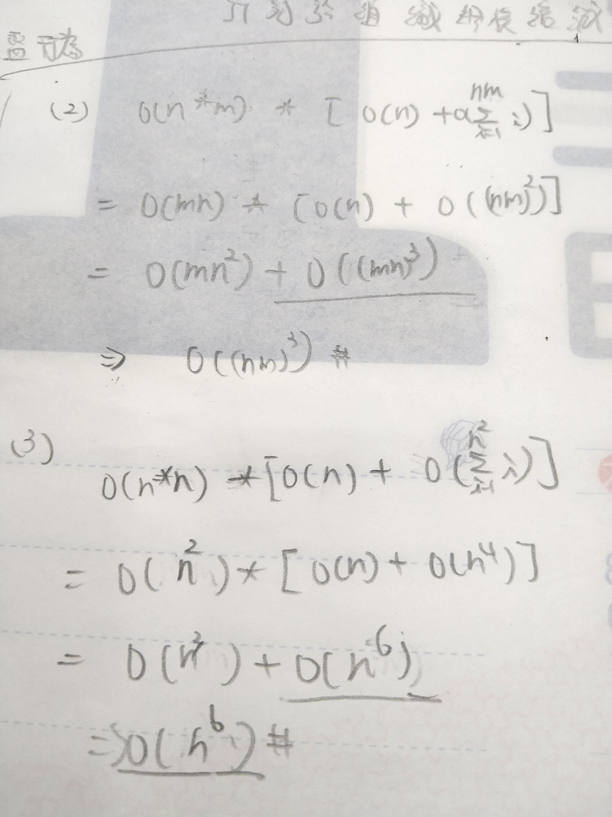
4. AVL tree

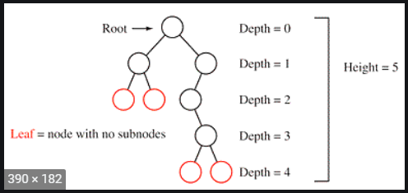

1. 高度為5最少結點數 : 12 →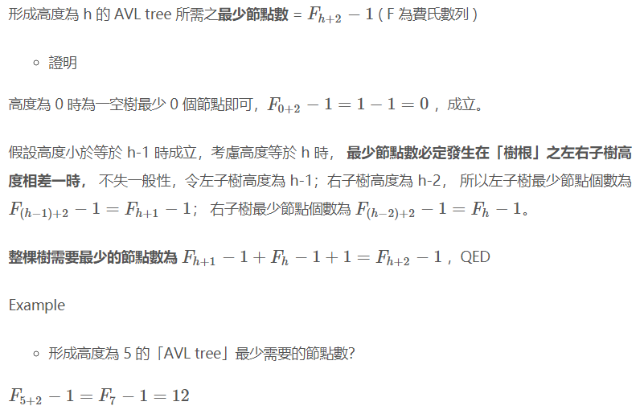

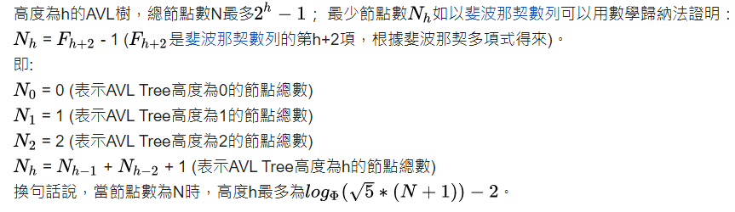

1. O($N$) → avl tree 具有bst的特性，因此其左子點必小於等於root，root必小於等於右子點，使用中序追蹤遍歷所有節點遇到基數後印出，其結果為由小到大排序
2. 神經網路 (不確定)
3. 1
4. 1
5. 1
6. 1
7. 1
8. stack
9. 0
10. 1
11. 130
12. 5

5. Deadlock 4 條件

1. mutual exclusion(互斥) : 資源在同一時間內，至多只允許一個process使用(不允許≥2個processes同時使用)其它欲使用此resource的process必須wait，直到該process釋放resource為止
2. Hold & wait(持有並等待) : process持有部分資源且又在等待其它processes所持有的資源
3. No preemption(不可強取豪奪) : process不可搶奪其它waiting process所持有的資源，除非其自願釋放
4. Circular waiting(循環等待) : 存在一組process，P0→P1→P2→...→Pn→P0，P0~Pn形成Circular waiting